PRESSEMITTEILUNG

Meyer & Meyer wieder mit voller Leistung
- Logistikunternehmen nach Cyber-Angriff zuversichtlich
- Nach Cyber-Angriff: Großteil des Geschäftsbetriebs normal
- Osnabrücker Logistiker will weiter in IT-Sicherheit investieren

Osnabrück, 27. Januar 2023
Gut eineinhalb Monate nach dem Cyber-Angriff hat Meyer & Meyer seine gewohnte Leistungsfähigkeit nach eigenen Angaben wiederhergestellt. Wie das Osnabrücker Logistikunternehmen berichtet, laufe der Geschäftsbetrieb weitgehend normal. Die IT-Infrastruktur sei konsequent neu aufgebaut.

Professionell organisierte Hacker hatten in der Nacht vom 5. auf den 6. Dezember 2022 große Datenmengen in den IT-Systemen von Meyer & Meyer verschlüsselt. Der Logistiker passte seine Geschäftsprozesse an, um die Kundenaufträge sicher zu erfüllen. „Dem bemerkenswerten und unermüdlichen Einsatz unserer Mitarbeitenden, dem verständnisvollen Schulterschluss unserer Geschäftspartner und der hohen Expertise unserer Dienstleister ist es zu verdanken, dass wir die mannigfaltigen Herausforderungen in diesem Tempo gelöst haben“, resümiert Björn Plantholt, verantwortlich für die Unternehmenskommunikation bei Meyer & Meyer. „Wir rechnen damit, dass wir noch einige Monate mit den Spätfolgen dieses kriminellen Akts zu tun haben werden. Unser Augenmerk richtet sich jetzt jedoch wieder intensiv auf das Angebot und die Optimierung der Leistungen für unsere Kunden.“

Noch während der Wiederherstellung der IT-Systeme hatte Meyer & Meyer IT-Spezialisten mit der forensischen Analyse des Vorfalls beauftragt. Diese bestätigte, dass die Angreifer nicht nur Daten verschlüsselt, sondern auch gestohlen haben. „Unsere rasche und entschlossene Reaktion konnte den Diebstahl bedauerlicherweise nicht verhindern“, so Björn Plantholt weiter.

Der international tätige Logistiker mit Hauptsitz im Ortsteil Fledder stehe in engem Austausch mit seinen Geschäftspartnern, den Behörden und spezialisierten IT-Unternehmen. Auch in Zukunft werde Meyer & Meyer weiter in die eigene IT-Sicherheit investieren.

(1.768 Zeichen)

Über Meyer & Meyer

Als Spezialist für Transport, Warehousing und integrierte Value Added Services bietet Meyer & Meyer die beste Logistiklösung für individuelle Anforderungen. Mit mehr als 1.400 Mitarbeitenden zählen wir zu den führenden Fashionlogistik-Experten und sind Wachstumspartner für Automotive und Consumer Goods in Europa, Nordafrika und Westasien.

Pressebilder zum Herunterladen
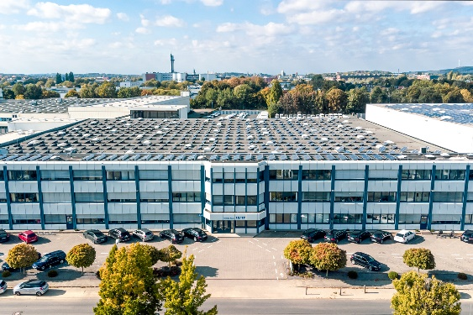
Mit mehr als 1.400 Mitarbeitenden erwirtschaftete das Osnabrücker Familienunternehmen im Jahr 2022 einen Umsatz von mehr als 200 Mio. Euro in Europa, Nordafrika und Westasien.
Bildquelle: Meyer & Meyer Holding SE & Co. KG
Link zum Download: https://t1p.de/ul8ke

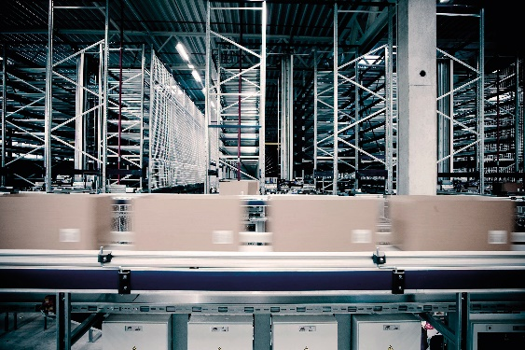
Meyer & Meyer mit Hauptsitz im Osnabrücker Ortsteil Fledder ist sowohl in der Transport- wie auch in der Lagerlogistik tätig. Das Unternehmen operiert von insgesamt 19 Standorten aus – unter anderem in Bulgarien, Deutschland, der Dominikanischen Republik, Marokko, Nordmazedonien, Polen, Rumänien, Tunesien und der Türkei.
Bildquelle: Meyer & Meyer Holding SE & Co. KG
Link zum Download: https://t1p.de/lu3sx

Kontakt für Redaktionsanfragen
Björn Plantholt
Referent Corporate Communications
Tel.: +49 541 9585-613
Mobil: +49 170 875 2011
E-Mail: bplantholt@meyermeyer.com

